ПРИЛОЖЕНИЕ
к приказу
от августа 2016 года № 06-09/

Схема границ подготовки документации по планировке территории
(проекта планировки и межевания территории)
(арх. №206/16)

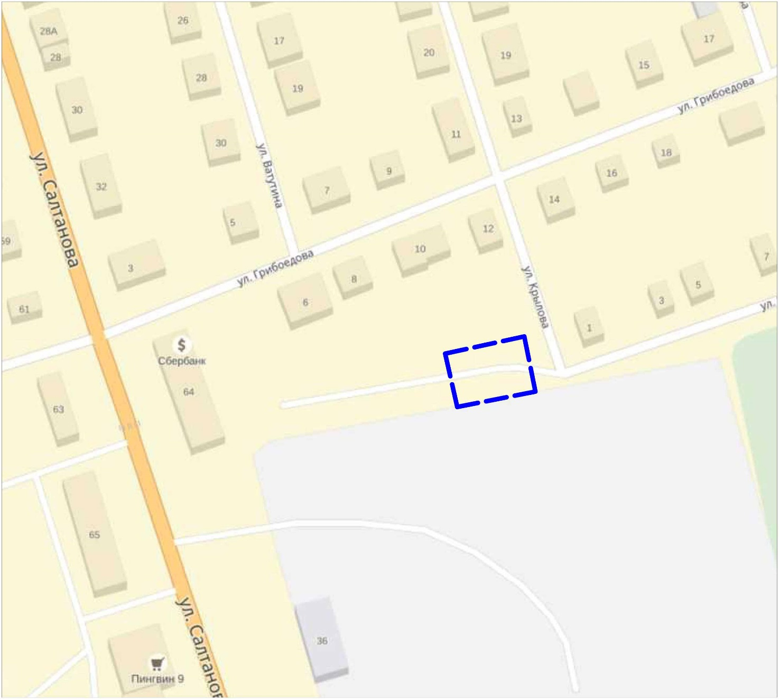
С

Условные обозначения
граница подготовки документации по планировке территории в микрорайоне «Южный», расположенной в городском округе город Выкса Нижегородской области

Заказчик: ПАО «Газпром газораспределение Нижний Новгород»

